ОБЩАЯ ИНФОРМАЦИЯ О ГБУЗ «МКНИЦ Больница 52 ДЗМ»

Государственное бюджетное учреждение
«Московский клинический научно-исследовательский центр Больница 52 Департамента здравоохранения города Москвы»
e-mail gkb52@zdrav.mos.ru
Официальный сайт www.52gkb.гu
Справочная служба 8(495) 870-36-07
Адрес: 123182, г. Москва, ул. Пехотная, дом 3.

Проезд транспортом от метро «Октябрьское поле» автобусами №№ 100, 253, 105, 800 , 800к до остановки «52-я городская больница»

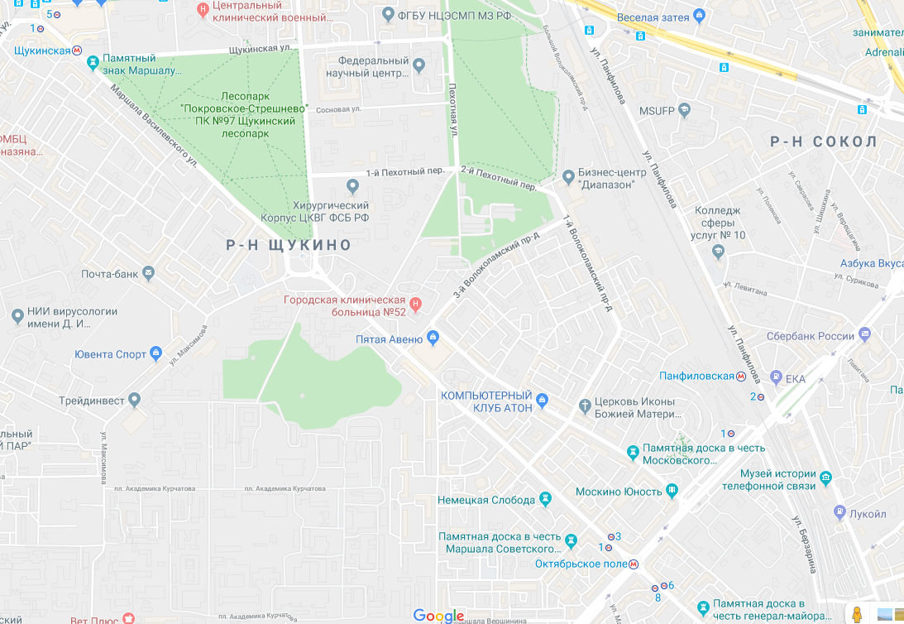

Дата государственной регистрации: 7.11.2011
Сведения об учредителе: учредителем является город Москва. Функции и полномочия учредителя, в соответствии с федеральными законами, законами города Москвы, нормативными правовыми актами Правительства Москвы, осуществляет Департамент здравоохранения города Москвы.

АДМИНИСТРАЦИЯ: часы работы с 8:30 до 17:00 gkb52@zdrav.mos.ru

Ф.И.О. | Должность | Время и место приема
ЛЫСЕНКО  Марьяна Анатольевна | Директор | 12 корпус  чт. 17:00-20:00  по предв. записи
ВТОРЕНКО  Владимир Иванович | Президент | 12 корпус  пн. 16:00-19:00  по предварительной записи
САМСОНОВА  Инна Владимировна | Заместитель директора по клинической работе – Главный врач | 12 корпус  вт., чт. 15.00-17:00
СМОРЩОК  Владимир Николаевич | Заместитель директора по общим вопросам | 12 корпус  вт., чт. 15.00-17:00
ФОМИНА  Дарья Сергеевна | Заместитель директора по научно-клинической работе | 12 корпус
КОРЕННАЯ  Вера Вячеславовна | Заместитель директора по перспективному развитию | 12 корпус
МУДАРИСОВ  Ринат Рифкатович | Заместитель главного врача по хирургической помощи | 6 корпус 4 этаж  пн. 15.00-16.00
ФРОЛОВА  Надия Фаятовна | Заместитель главного врача по нефрологической помощи | 3 корпус 5 этаж  среда 15.00-18:00
АРБОЛИШВИЛИ  Георгий Нодаревич | Заместитель главного врача по анестезиологии и реаниматологии | 5 корпус 2 этаж  пн. 12:00-13:00
ГРАБОВСКИЙ  Василий Михайлович | Зам. главного врача по акушерско-гинекологической помощи | ул. Сосновая, 11, родильный дом вт., чт14.00-16.00
ХАВКИН  Владимир Анатольевич | Зам. главного врача по клинико-экспертной работе | 12 корпус  вт16.00-17.00
ЧЕРНИКОВ  Сергей Александрович | Заместитель директора по  хозяйственным вопросам | 12 корпус  чт. 10:00-12:00
БАГАЕВА  Лаура Хасановна | Заместитель директора по  экономическим вопросам | 10 корпус
ОСАДЧИЙ  Николай Филиппович | Заместитель главного врача по медицинской части для работы по гражданской обороне и мобилизационной работе | 12 корпус  вт., чт. 15:00-17:00
СУХОТИНА  Наталья Владимировна | Заместитель главного врача по работе с сестринским персоналом | 12 корпус  вт. 15:00-17:00
ГОЛЕСОВ  Игорь Александрович | Главный медицинский брат | 12 корпус

Прием и регистрация обращений граждан производится:
В рабочие дни с 8:30 до 16:45 в отделе делопроизводства: 2 этаж 12-го корпуса тел.: 8(499) 196-09-25.
В выходные и праздничные дни отв. дежурным администратором по тел.: 8(985) 767-16-99.

РЕЖИМ РАБОТЫ ПРИЕМНОГО ОТДЕЛЕНИЯ
Экстренная и неотложная медицинская помощь, а также госпитализация пациентов по направлению службы «скорой помощи» осуществляется круглосуточно. Тел. 8 (499) 196-22-33
Плановая госпитализация проводится по направлению консультативных подразделений МКНИЦ Больница 52.

Госпитализация пациентов в рамках оказания платных медицинских услуг осуществляется по согласованию со специалистами отдела ПМУ.

РОДИЛЬНЫЙ ДОМ

Секретарь 8(499) 190-52-71 пн-пятн. с 09:00 до 17:00
Справочная родильного дома 8(499) 190-52-80 круглосуточно
Выписка мам и новорожденных: ежедневно 14.00-19.00

ЖЕНСКАЯ КОНСУЛЬТАЦИЯ НА СОСНОВОЙ, д. 11 (филиал №1)

Регистратура 8(499) 190-50-39 с 8.00 до 20.00
Часы работы: пн-пт с 8:00 до 20:00; суббота с 9:00 до 18:00, воскресенье с 9:00 до 16:00.

ЖЕНСКАЯ КОНСУЛЬТАЦИЯ НА ШТУРВАЛЬНОЙ, 7 (филиал №2)
Регистратура 8 (499) 493-45-71
Часы работы: пн-пт с 8:00 до 20:00; суббота с 9:00 до 18:00, воскресенье с 9:00 до 16:00.

ЖЕНСКАЯ КОНСУЛЬТАЦИЯ НА МАРШАЛА КАТУКОВА, 5 (филиал №3)
Регистратура 8 (495)750-41-84
Часы работы: пн-пт с 8:00 до 20:00; суббота с 9:00 до 18:00, воскресенье с 9:00 до 16:00.

ЖЕНСКАЯ КОНСУЛЬТАЦИЯ НА ДУБРАВНОЙ, 41 (МИТИНО) (филиал №4)
ул. Дубравная , 41
Регистратура 8(495)751-39-70
Часы работы: пн-пт с 8:00 до 20:00; суббота с 9:00 до 18:00, воскресенье с 9:00 до 16:00.

ЖЕНСКАЯ КОНСУЛЬТАЦИЯ НА ГЕРОЕВ ПАНФИЛОВЦЕВ, 37 (СЕВЕРНОЕ ТУШИНО) (филиал №5)
ул. Героев Панфиловцев, 37, к.1
Регистратура 8(495) 496-65-96
Часы работы: пн-пт с 8:00 до 20:00; суббота с 9:00 до 18:00, воскресенье с 9:00 до 16:00.

ЖЕНСКАЯ КОНСУЛЬТАЦИЯ КУРКИНО (филиал №6)
Ул.Вилиса Лациса, 4
Регистратура 8 (915) 403-89-23
Часы работы: пн-пт с 8:00 до 20:00; суббота с 9:00 до 18:00, воскресенье с 9:00 до 16:00.

РЕЖИМ РАБОТЫ СОТРУДНИКОВ СТАЦИОНАРА

Врачи отделений: с 8.30 до 17.00 пн-пятн.
Дежурный врач отделения: 16.00-8.30 ежедневно
Время встреч родственников пациентов с врачами отделений с 15:00 до 17:00.
Единая справочная служба: 8 (495) 870-36-07 с 9 до 21 ежедневно
Отдел кадров: 9.00 – 17.00 пн.- пятн. (ул,Долгова, 5)

